

**Manual da Qualidade**

***Sistema de Gestão da Qualidade***

**NBR ISO 9001: 2008**

|  |  |  |
| --- | --- | --- |
| |  |  | | --- | --- | | **ÍNDICE**   1. APRESENTAÇÃO............................................................................................   2. DEFINIÇÃO.....................................................................................................  3. ESCOPO...................................................................................................  4. SISTEMA DE GESTÃO DA QUALIDADE.......................................................  5. RESPONSABILIDADE DA DIREÇÃO..........................................................  6. GESTÃO DE RECURSOS ......................................................................... | Nº  03  03  04  05  09  17 | |
|  |
|  |
|  |
|  |
|  |
|  |
|  |
|  |
|  |
|  |
|  |
|  |
|  |
|  |
|  |
|  |
|  |
|  |
|  |
|  |
|  |
|  |
|  |
|  |
|  |

|  |  |  |  |
| --- | --- | --- | --- |
| **Nº da Revisão** | **Item** | **Descrição** | **Data** |
|  |  |  |  |
|  |  |  |  |
|  |  |  |  |
|  |  |  |  |
|  |  |  |  |
|  |  |  |  |
|  |  |  |  |
|  |  |  |  |
|  |  |  |  |
|  |  |  |  |
|  |  |  |  |
|  |  |  |  |
|  |  |  |  |
|  |  |  |  |
|  |  |  |  |
|  |  |  |  |
|  |  |  |  |
|  |  |  |  |
|  |  |  |  |
|  |  |  |  |
|  |  |  |  |
|  |  |  |  |
|  |  |  |  |
|  |  |  |  |
|  |  |  |  |
|  |  |  |  |
|  |  |  |  |
|  |  |  |  |
|  |  |  |  |
|  |  |  |  |
|  |  |  |  |
|  |  |  |  |
|  |  |  |  |
|  |  |  |  |
|  |  |  |  |
|  |  |  |  |
|  |  |  |  |
|  |  |  |  |

**1 - APRESENTAÇÃO**

O presente Manual especifica requisitos para o Sistema de Gestão da Qualidade (SGQ) da *INTERCLEARANCE*, que são usados para garantir a qualidade de seus serviços prestados, para satisfazer às exigências de seus clientes, através do atendimento à legislação, normas e regulamentos aplicáveis em vigor. O Sistema de Gestão da Qualidade da *INTERCLEARANCE* está em conformidade com os requisitos da Norma Internacional ISO 9001:2008, excluindo-se os definidos em 3.1.

A *INTERCLEARANCE* é uma empresa dinâmica que no mercado atual exerce atividade na área de AGENCIAMENTO MARÍTIMO para diversos tipos de embarcação.

É uma empresa com 11 anos no mercado com sólidos ideais na preservação da qualidade e vanguarda de criações e renovações de tecnologias, concentrando todo o esforço para a preservação e busca desta visão.

A *INTERCLEARANCE* possui uma gestão implementada pela política de extrema qualidade de seus serviços, sempre buscando evitar danos ao meio ambiente e valorizando seus colaboradores.

A *INTERCLEARANCE* é uma empresa 100% brasileira. Sua equipe altamente especializada é capaz de oferecer as melhores soluções para seus clientes.

**2 - DEFINIÇÕES**

**Alta Direção** – refere-se à Diretoria da *INTERCLEARANCE*

**Norma** – quando citada neste manual, significa a NBR ISO 9001:2008 “Sistemas de Gestão da Qualidade – Requisitos”;

**MP** - Mapeamento de Processos;

**MSGQ** **–** Manual do Sistema de Gestão da Qualidade;

**MV –** Missão e Visão;

**PO** – Procedimento Operacional;

**PQ** – Política da Qualidade;

**PSGQ** – Procedimento do Sistema de Gestão da Qualidade;

**RD** – Representante da Direção;

**RG** – Registro do Sistema de Gestão da Qualidade;

**SGQ** – Sistema de Gestão da Qualidade da *INTERCLEARANCE***;**

**3 - ESCOPO**

A *INTERCLEARANCE* tem como escopo de seu Sistema de Gestão da Qualidade o AGENCIAMENTO MARÍTIMO.

O Manual da Qualidade apresenta as Políticas, os Procedimentos Sistêmicos, Procedimentos Operacionais, Registros e os Requisitos do Sistema de Gestão da Qualidade. O Sistema está estruturado para que esteja em conformidade com as condições estabelecidas pela Norma NBR ISO 9001:2008.

Os Procedimentos Sistêmicos, Procedimentos Operacionais e os Registros, monitoram, medem e analisam os processos descritos, e ainda definem as ações necessárias para atingir os resultados esperados e dão base para a adoção de melhoria contínua.

**3.1 - EXCLUSÃO**

A *INTERCLEARANCE* determinou que os seguintes requisitos não se aplicam às operações da organização e, portanto são documentadas como “exclusões”.

1. 7.3 “Projeto e Desenvolvimento” – não aplicável à sua atividade, pela natureza da prestação de seus serviços;
2. 7.5.2 “Validação dos Processos de Produção e Fornecimento do Serviço” – não aplicável à sua atividade, pela natureza da prestação de seus serviços, uma vez que as atividades de verificação estão definidas nos procedimentos operacionais da empresa; e
3. 7.6 “Controle de Dispositivos de Medição e Monitoramento” – não aplicável às atividades da *INTERCLEARANCE*, uma vez que não são utilizados dispositivos de medição ou monitoramento.

## REFERÊNCIAS NORMATIVAS

NBR ISO 9000:2005 – Sistemas de Gestão da Qualidade – Fundamentos e vocabulário.

NBR ISO 9001:2008 – Sistemas de Gestão da Qualidade – Requisitos

**4 - SISTEMA DE GESTÃO DA QUALIDADE**

Os objetivos do Sistema de Gestão da Qualidade (SGQ) são estabelecer, documentar, implantar e manter rotinas, com base na Norma, permitindo à I*NTERCLEARANCE*um monitoramento para o processo de melhoria contínua de suas atividades.

Para atingir esses objetivos foi estabelecido um sistema que propicia:

1. Identificação dos processos necessários para o SGQ, descritos no presente manual;
2. Determinação da sequencia e interação destes processos;
3. Determinação dos critérios e métodos requeridos para assegurar a efetiva operação e controle destes processos;
4. Garantia da disponibilidade de informações necessárias para apoiar a operação e monitoramento destes processos;
5. Rastreabilidade e análise dos processos e implementação de ações necessárias para assegurar os resultados planejados e sua contínua melhoria.

Todos os documentos do Sistema de Gestão da Qualidade são utilizados como base no Processo para gestão, dentro da seguinte abordagem:

Figura 1 – Sistema de Gestão da Qualidade

* 1. **- MANUAL ESTRUTURA DA DOCUMENTAÇÃO**
     1. **- Geral**

O Sistema de Gestão da Qualidade da *INTERCLEARANCE* foi estruturado em níveis de documentos de forma que as informações possam ser distribuídas na quantidade necessária e na linguagem adequada aos usuários, permitindo assim, maior agilidade no fluxo de informações.

A documentação do SGQ da *INTERCLEARANCE* inclui declarações documentadas da Política e dos Objetivos da Qualidade, um Manual da Qualidade, procedimentos documentados, documentos de planejamento e de controle, além de registros das operações realizadas.

Documento que declara a Política e os Objetivos da Qualidade e descreve como está dimensionado o Sistema de Gestão da Qualidade da Empresa.

**MANUAL DA QUALIDADE**

**1º NÍVEL**

Documentos que tratam os requisitos do Sistema de Gestão e Plano da Qualidade (quando solicitado pelo Cliente).

**PROCEDIMENTOS DA QUALIDADE**

**2º NÍVEL**

Evidências objetivas de atividades realizadas ou resultados obtidos.

**REGISTROS DA QUALIDADE**

**3° NÍVEL**

**Figura 2 - Estrutura de Documentação da *INTERCLEARANCE***

**4.2.2 - Manual da Qualidade**

1. Escopo do SGQ, detalhes e justificativas de exclusões com referência à Norma;
2. Referências a procedimentos do SGQ;
3. Descrição da interação dos processos do SGQ (ver Figura 1).

**4.2.3 - Controle de Documentos**

Os documentos relacionados ao SGQ são controlados de forma que:

1. Sejam analisados e aprovados quanto à sua adequação, antes de sua emissão e/ou revisão;
2. Tenham suas revisões perfeitamente identificadas;
3. Suas versões atualizadas estejam disponíveis nos locais de uso;
4. Permaneçam legíveis e prontamente identificáveis;
5. Documentos externos sejam identificados e tenham sua distribuição controlada;
6. Evitar o uso não intencional de documentos obsoletos.

Ref.: PSGQ-001 – Controle de Documentos, Dados e Registros.

**4.2.4 - Controle de Registros**

A comprovação da Qualidade dos Serviços da *INTERCLEARANCE* pode ser feita através de consultas aos Registros da Qualidade, conforme estabelecido no procedimento PSGQ-001 – Controle de Documentos, Dados e Registros. Nele é possível identificar os registros que são importantes, como eles estão armazenados, como é possível recuperá-los (se necessário), qual o nível de proteção ao acesso que eles têm ao documento, tempo que ficarão retidos para eventuais consultas e qual a disposição final após este período de retenção.

A *INTERCLEARANCE* estabelece um controle dos registros do SGQ, que evidenciam o cumprimento de seus requisitos, de forma a mantê-los identificados, legíveis, rastreáveis e recuperáveis.

Ref.: PSGQ-001 – Controle de Documentos, Dados e Registros.

**5 – RESPONSABILIDADE DA DIREÇÃO**

**5.1 - COMPROMETIMENTO DA DIREÇÃO**

A Alta Direção da *INTERCLEARANCE* **é** representada pelo Representante da Direção e está comprometida com a implementação e a melhoria contínua do Sistema de Gestão da Qualidade através de:

1. Comunicação a toda empresa da importância do atendimento aos requisitos legais e do cliente aplicáveis (ver 5.5.3)
2. Definição de uma política da qualidade (ver 5.3)
3. Definição de objetivos e metas para a qualidade (ver 5.4.1);
4. Condução das análises críticas (ver 5.6);
5. Disponibilização dos recursos necessários (ver 6).

**5.2 - FOCO NO CLIENTE**

O foco da *INTERCLEARANCE* está voltado ao Cliente e na obtenção da sua satisfação, buscando entender e atender suas necessidades e expectativas. Com o objetivo de sempre ofertar serviços alinhados com as necessidades do mercado.

Quando recebemos um pedido avaliamos em conjunto com os nossos clientes as suas reais necessidades, ofertando a solução que atenda plenamente as suas expectativas.

Esta é a forma como trabalhamos e orientamos todos os nossos colaboradores a atender os nossos clientes, ou seja, inserir requisitos de nossos clientes em nossos processos.

**5.3 - POLÍTICA DA QUALIDADE**

A Direção da *INTERCLEARANCE* definiu suas intenções em relação ao tema Qualidade, levando em consideração a visão de futuro da Empresa, sua vocação e seus valores, definindo assim a sua Política:

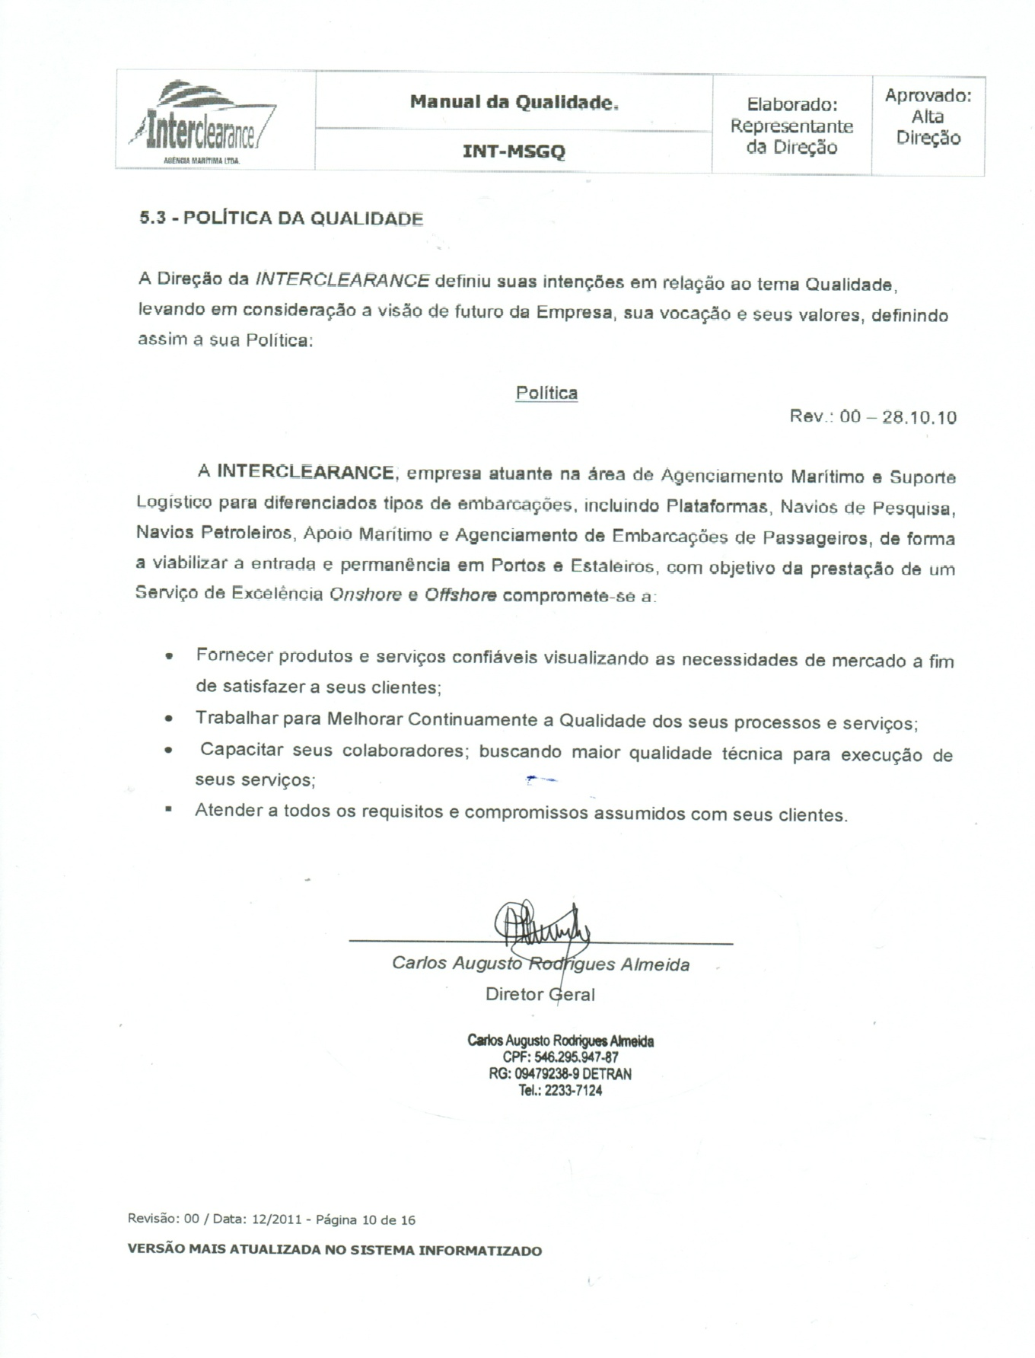

A Alta Direção assegura que a Política da Qualidade:

⏵É comunicada e entendida por toda a *INTERCLEARANCE* através de reuniões com todos os Colaboradores e/ou do Comitê da Qualidade, orientando-os sobre a importância da Política da Qualidade e o papel de cada um na sua implementação;

⏵ Através de divulgação visual por meio de quadros, e-mail e/ou outros meios como forma de manter os Colaboradores em constante contato com os princípios da Política da Qualidade.

⏵ É a analisada criticamente para manutenção de sua adequação através de análises críticas da Direção;

* 1. **- PLANEJAMENTO**
     1. **- Objetivos da Qualidade**

Os objetivos da qualidade, definidos e consistentes com a política da qualidade da *INTERCLEARANCE*, incluem o compromisso com a melhoria contínua e são medidos através de indicadores, conforme descrito nos procedimentos.

Os Objetivos estão alinhados com a Política da Qualidade, estão comprometidos com a melhoria contínua e com os requisitos dos serviços ou dos sistemas da*INTERCLEARANCE* e são monitorados pelo RD por ocasião da realização da Análise Crítica pela Direção.

O Sistema de Gestão da Qualidade foi planejado e implementado com o intuito de atender os objetivos da qualidade e os requisitos do item 4.1 da Norma NBR ISO 9001:2008. Uma revisão do planejamento da qualidade ocorre sempre que alterações que afetem o SGQ são planejadas e implementadas, bem como quando julgado necessário.

* + 1. **- Planejamento da Qualidade**

O planejamento do SGQ pela Alta Direção da *INTERCLEARANCE*, leva em consideração, além dos objetivos e metas da qualidade:

1. Os processos do SGQ (ver Figura 1) e sua aplicação pelos setores da empresa;
2. Estabelecimento de procedimentos documentados, que contenham critérios, métodos para realização e controle dos processos;
3. Melhoria contínua do Sistema de Gestão da Qualidade.

Cabe à Alta Direção da *INTERCLEARANCE*o preparo de um plano de implementação no caso de alterações significativas em seu escopo (ver 3) ou novos processos a serem incorporados, cujo tempo para sua implantação e treinamento interfira com o Sistema de Gestão da Qualidade.

Melhorias do Sistema de Gestão da Qualidade são planejadas dentro de uma estrutura de análises críticas pela Direção, para manter a integridade do Sistema de Gestão da Qualidade.

**5.5 - RESPONSABILIDADE, AUTORIDADE E COMUNICAÇÃO**

**5.5.1 - RESPONSABILIDADE E AUTORIDADE**

As responsabilidades e autoridades da Diretoria e Funções dentro da *INTERCLEARANCE* e suas inter-relações, são definidas no Organograma:

* **Matriz – Rio de Janeiro**
* **Filial Arraial do Cabo.**

**5.5.2 - REPRESENTANTE DA DIREÇÃO**

A Direção da *INTERCLEARANCE* designou um Representante da Direção (RD), que possui autoridade e responsabilidade para:

⏵ Assegurar que o Sistema de Gestão da Qualidade é implementado, mantido e continuamente melhorado;

⏵ Promover a conscientização sobre os requisitos do Cliente em toda a Empresa;

⏵ Relatar à Direção o desempenho do Sistema de Gestão da Qualidade, incluindo necessidades de melhoria e coordenar comunicação com partes externas em assuntos relativos ao Sistema de Gestão da Qualidade e certificação ISO 9001.

**5.5.3 - COMUNICAÇÃO INTERNA**

A Alta Direção da *INTERCLEARANCE* assegura que a comunicação interna relativa aos processos do Sistema de Gestão da Qualidade é efetiva pelo acesso, em rede, dos desempenhos de indicadores e outras informações relativas à eficácia do sistema.

A comunicação é efetuada através de comunicações internas (CI), registros da Qualidade, instruções no local de trabalho, reuniões, quadro de avisos, e-mails, dentre outros.

Ref.: PSGQ-002 – Comunicação

**5.6 -** **ANÁLISE CRÍTICA PELA ALTA DIREÇÃO**

**5.6.1 - Generalidades**

A Alta Direção da *INTERCLEARANCE* analisa criticamente seu Sistema de Gestão para assegurar sua contínua adequação e efetividade. Esta análise crítica realiza-se pelo menos uma vez por ano ou por convocação extraordinária, e inclui avaliação do desempenho, adequação e conformidade do SGQ, mudanças na política da qualidade e seus objetivos e metas, bem como as necessidades de recursos, quando necessários.

Tais análises contam com a presença do Diretor, do responsável da Qualidade e, quando necessário, de Colaboradores convidados para participarem da reunião que serão registradas em ata.

Ref.: PSGQ-009 – Análise Crítica

|  |  |  |
| --- | --- | --- |
| **ENTRADAS** |  | **SAIDAS** |
| **a)** Resultados de auditorias internas e auditorias externas;  **b)** Realimentação do Cliente (percepção quanto à satisfação do Cliente, reclamações e sugestões);  **c)** Desempenho de Processo e Conformidade de Serviços, análise dos indicadores de desempenhos;  **d)** Situação das ações preventivas e corretivas;  **e)** Acompanhamento e resultado das análises críticas anteriores;  **f)** Previsão de mudanças que possam afetar o Sistema de Gestão;  **g)** Recomendações para melhorias. |  | **a)** Plano de Ação visando a melhoria da eficácia do sistema, dos processos, dos serviços, sendo também identificados os recursos necessários para implementação destas ações.  **b)** Reafirmação ou revisão da Política e dos Objetivos da Qualidade, quando necessário.  **c)** Redefinição de Metas, quando necessário. |

1. **GESTÃO DE RECURSOS**
   1. **Provisão de recursos**

A INTERCLEARANCEdetermina e provê os recursos necessários para a manutenção e melhoria do seu SGQ, sempre visando à satisfação de clientes mediante o atendimento aos seus requisitos.

* 1. **Recursos Humanos**
     1. **Generalidades**

A INTERCLEARANCE estabelece competências desejadas para cada cargo e função conforme INT-RG-003 – Matriz de Competências e define um plano de treinamento e desenvolvimento profissional. Os responsáveis pelos processos identificam as necessidades de quaisquer recursos, a qualquer tempo, em função de uma solicitação de Cliente, mudança de tecnologia, cenário econômico ou mudanças internas.

**Ref.:** INT-RG-003 – Matriz de Competências

* + 1. **Competência, treinamento e CONSCIENTIZAÇÃO.**

A Alta Direção da INTERCLEARANCE considera o envolvimento das pessoas como de vital importância para que a Empresa atinja seus objetivos e possa melhorar seu desempenho.

Cabe a Alta Direção da INTERCLEARANCE **:**

1. Avaliar os funcionários conforme suas competências;
2. Identificar as necessidades de treinamento do pessoal que executa atividades que afetam a Qualidade para satisfazer as necessidades das competências;
3. Assegurar que os colaboradores estão conscientes da relevância e importância de suas atividades e como contribuem para obtenção dos objetivos da Qualidade;
4. Providenciar treinamento para atender as necessidades identificadas, verificando a eficácia do treinamento.

Ref.:INT-RG-003 – Matriz de Competências

Ref.: INT-PSGQ-003 – Capacitação, Treinamento e Conscientização.

* 1. **INFRA-ESTRUTURA**

A Alta Direção da INTERCLEARANCE providencia e mantém sua infra-estrutura de forma a permitir que a prestação de seus serviços alcance a conformidade com os requisitos dos clientes. Isso inclui conservação e limpeza adequadas em suas instalações administrativas e manutenção em sistemas de hardware, software e comunicação interna. A infra-estrutura da INTERCLEARANCEinclui recursos tais como as instalações, espaço de trabalho, ferramentas e equipamentos de processo, serviços de apoio, tecnologia de informação e de comunicação.

* 1. **Ambiente de trabalho**

A Alta Direção daINTERCLEARANCE gerencia os fatores humanos do ambiente de trabalho necessários para obter a conformidade do serviço prestado, através de:

1. Estímulo ao desenvolvimento profissional de cada funcionário;
2. Assistência médica;
3. Ambiente de confraternização, com festividades de fim de ano e eventos sociais.